Протокол
Школьного этапа всероссийской олимпиады школьников по обществознанию
9 КЛАсс
2025/2026 уч.г. г.
01.10.2025 максимальное количество баллов 30

N.•  о/п | Код | ФЯО участвнка | Класс | 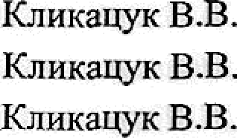ОУ |  | Общий балл | Категория
1. | О-1 | Егорова Светлана | 9 | MAOУ ОШд.Федоргово |  | 7 | участник
2. | О-2 | Залогин Роман | 9 | MAOУ OШ д.Федорково |  | 21 | Победитель
3- | O-3 | Максимов Алексей | 9 | MAOУОШд.Федорково |  | 17 | Призер

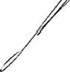Председатель жюри Кликаиук В.В.

НЧлены жюри:
Секретарь Егорова ОM

Протокол
школьного этапа всероссийской олимпиады школьников по праву
11 класс
26.09.2025
2025-2026 уч.г.
Максимальное количество баллов: 11 класс - 48
№ п/п | Код | ФИО участника | Класс | ОУ | Учитель | Общий балл | Место
1. | П1 | Васильев Александр Михайлович | 11 | МАОУСШ п.Пола | Котова А.Г. | 18,5 | участник
2. | П2 | Васильева Валерия Романовна | 11 | МАОУСШ п.Пола | Котова А.Г. | 27,5 | призер
3 | П3 | Кириллов Андрей Александрович | 11 | МАОУСШ п.Пола | Котова А.Г. | 30,5 | призер
4 | П4 | Кузнецов Степан Александрович | 11 | МАОУСШ п.Пола | Котова А.Г. | 25 | участник
Председатель: ________________ Котова А.Г. – МАОУСШ П. Пола
Члены жюри: Михайлова Т.Н., Пугина С.С., Нажмутдинова О.А., Сергеева Т.В. – МАОУСШ п. Пола ПСекретарь-Пугина С.С., МАОУСШ п. Пола
